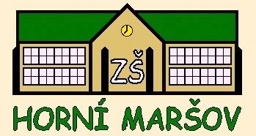
Základní škola a Mateřská škola Horní Maršov, okres Trutnov
Malá Ulička čp. 89, 542 26 Horní Maršov, tel: 499874173, IČO
49290266.

Žádost rodičů o uvolnění z předmětu tělesná výchova bez náhrady

Řediteli
Základní školy
.......................................

Žádost o uvolnění z vyučování předmětu tělesná výchova bez náhrady

Žádám o uvolnění mého syna (mé dcery) ...........................................................,třída.............z výuky tělesné výchovy ze zdravotních důvodů.
Žádám, aby můj syn (moje dcera) nenavštěvoval (a) ty hodiny tělesné výchovy, které jsou v rozvrhu zařazeny jako první nebo poslední.
Jsem si vědom, že v uvolněných hodinách přebírám za své dítě plnou zodpovědnost.

V............................... dne........................

Podpis rodičů:

Příloha: lékařské doporučení

